**Ситуационная задача № 1 по теме «Газ для столицы»**

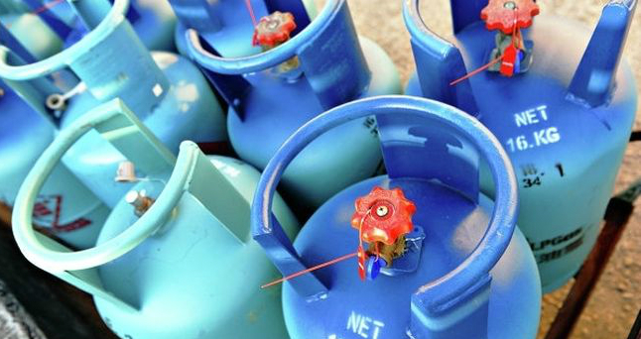

Если вы хотя бы раз в своей жизни анализировали варианты топлива для автономной системы газоснабжения, то наверняка встречались с такой разновидностью, как пропан-бутановая смесь.

Зачем смешивать бутан и пропан?

Используя график,

* укажите преимущества и недостатки каждого газа;
* объясните, почему доля бутана в жидкой смеси не должна превышать 60% (согласно ГОСТ). Почему для регионов Севера, а также в зимний период этот показатель снижен до 25%? Ответ аргументируйте.

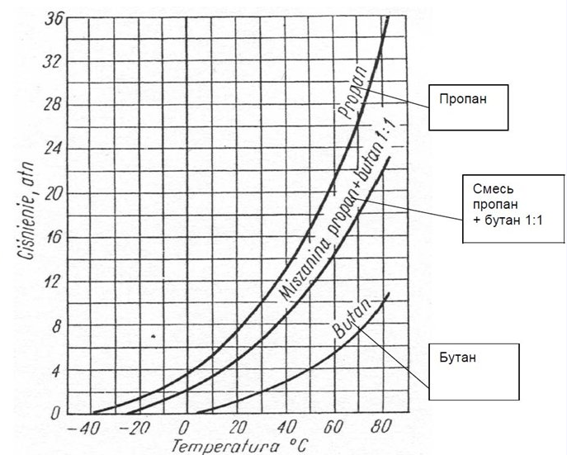

Зависимость давления насыщенных паров пропана и бутана от температуры

|  |
| --- |
|  |